Муниципальное казенное общеобразовательное учреждение
Юдинская основная общеобразовательная школа
Подгоренского муниципального района
Воронежской области

«СИСТЕМЫ СЧИСЛЕНИЯ»
(Факультативное занятие по математике
для учащихся 7-9 классов)

Разработал:
учитель математики
Сергиенко В.А.

с. Юдино
2012г.

ТЕМА: «Система счисления». «Перевод чисел из одной системы счисления в другую». «Арифметические операции в позиционных системах счисления».
«Система счисления».
Цели урока:
- Образовательная: Познакомить учащихся с системой счисления. Понятие позиционной и непозиционной системы счисления. Познакомить с арифметическими выражениями в системе счисления.
- Развивающая: Формирование представления о арифметике в системе счисления. Формирования умения мысленного упорядочения своих действий при решении задач.
- Воспитательная: Воспитание эмоционально – положительной направленности на практическую деятельность как основной способ решения реальных проблем. Воспитание бережного отношения как к техники, так и к информации, своей и чужой.

План урока:
- Орг. момент.
- Изучение нового материала.
- Итог занятия.

Краткий конспект.

(слайд 2) Учиться считать люди начали в незапамятные времена, а учителем у них была сама жизнь.

Древние люди добывали себе пищу главным образом охотой.

На крупного зверя – бизона или лося – приходилось охотиться всем племенем.

Чтобы добыча не ушла, ее надо было окружить, но вот хотя бы так: пять человек справа, семь сзади, четыре слева.

Даже в те времена, когда человек не знал таких слов, как “пять” или ”семь”, он мог показать числа на пальцах рук.

Какие системы счисления сложились исторически?

Для любых операций над числами необходимы два понятия: “единица” и “ноль”.

(слайд 3) И, если понятие “единица (счета)”, в принципе, может быть установлено произвольно, то понятие “ноль” – универсальный математический постулат.
Без этого постулата введение какой-либо универсальной системы счисления невозможно.

Счет на пальцах дал основание, по крайней мере, пяти системам счисления помимо десятеричной, а именно: четверичной, пятиричной, восьмиричной, двадцатиричной и сорокаричной.

(слайд 4) Остатки двух последних сохранились, например, в русском сорок и словацком meru “сорок, дословно: мера”, в английском score “двадцать” и в том, что в английском фунте до недавнего времени было 20 шиллингов, во французском 80 - quatre-vingt, т.е. “четыре двадцатки”, и т. д.

(слайд 5) Кстати, про Москву еще в 17 веке говорили, что в ней "сорок сороков церквей", хотя их было порядка ста, т.е. слово "40" еще ассоциировалось не только с число 40, но и с понятием "конец счета", т.е. "минимальный цикл", уже равный к тому времени 10.
(Сорокаричная система - это начало торговли: т.е. все пальцы продавца и покупателя).

(слайд 7) Остатки восьмиричной системы сохранились в русском “осьмушка” (результат троекратного деления пополам) и названии буквы I в русской гражданской азбуке до 1918 г. “и восьмиричное”, в отличие от И - “десятиричного”. (Заметим, что вторая часть этого сложного слова - ричное - однокоренное с решать, т.е. “считать”, ср. укр. рахувати, нем. rechnen. О буквах-числах будет подробно сказано ниже.) Восьмиричная система счисления лежит и в основе всех натуральных музыкальных ладов (октава) и была единственной до появления хроматической гаммы (до XVIII в.).

(слайд 8) Все системы счисления, основанные на пальцевом счете, связаны между собой. Наиболее старыми из них являются четверичная и пятиричная. Четверичная система основана на пальцах руки, не считая большого пальца. В английском языке, например, эти четыре пальца называются одним словом (fingers), а большой палец – другим (thumb, соответствует русскому дыб). То же касается и пальцев ног (большой палец – англ. toe). Слово пять - однокоренное с пясть (т.е. ладонь).

(слайд 9) Четверичная система произошла от самой древней – двоичной (две руки, два глаза, двоичное число существительных и т. д. ), которая теперь применяется в компьютерах. В четверичной пальцевой системе большой палец означал конец счета – т. е. эквивалент нуля. Остатки четверичной системы прослеживаются в музыкальной нотации (октава делится на два тетрахорда), в средневековых французских стихах-катренах (XVII в.), в названии русской меры жидкостей “четверть”, в делении года на четыре сезона и т. п.

(слайд 10) Так называемые “римские” цифры также основаны на пальцевом счете и, по сути, являются сочетанием двоичной, четверичной, пятиричной и сорокаричной систем. В системе римских цифр числа от 1 до 39 (XXXIX) отображаются некоторой комбинацией одинаковых палочек (не букв латиницы I, V, X, порядок которых в алфавите не имеет ничего общего со счетом, в отличие, например от греческого!). А вот число сорок - “конец счета” - отображалось буквой L (от лат. Libra – вес) – отсюда знак фунта стерлингов.

(слайд 11) “Римские” цифры-буквы C (100), D (500), M (1000) – это первые буквы французских слов cent (сто), demi (половина) и mille (ныне тысяча, в XIV веке означало просто “много”, ср. русское тьма = 10000) и появились они не ранее XV века (первая папская энциклика, датированная от “Рождества Христова”, MCDXXXI, т.е. 1431 г.), тогда же и L приобрело значение 50 вместо 40. Это была безнадежная попытка путем приведения системы римских цифр к подобию десятиричной системы сделать их конкурентоспособными по сравнению с арабскими.
Нуля среди римских цифр никогда не было.

(слайд 12) Комбинация четверичной и пятиричной систем проявляется в том, что первая “новая единица” V отражает наименьший цикл (5), но появляется при отображении числа 4 (IV). “Скачок” от системы, кратной двум, к системе, кратной пяти происходит на цифре 9, которая именно поэтому во всех западноевропейских языках называется “новой” (лат. nona, англ. nine, фр. neuf и т. п.), а в балтославянских – “чудесной”: девять, лит. devyni- от “диво”.

(слайд 13) Переход от восьмиричной к десятиричной систенме на Руси оставил след и в слове девяносто. Сто - слово, однокоренное с сыт, насыщение, и также изначально обозначало "конец счета", то есть не число 100, а число 5, ср. с фр. cinq (5), ит. cinque, наряду с фр. cent, ит. cento (100). Поэтому девяносто - это "насыщение девятками" в десятиричной системе, попытка комбинации восьми- и десятиричной систем, аналогичная комбинации четверичной и пятиричной в системе римских цифр.

(слайд 14) Рассматривая эволюцию систем счисления, основанных на пальцевом счете, можно с большой вероятность сделать вывод, что десятиричная система стала вытеснять остальные только к XV в. – под влиянием арабов и Орды (что, впрочем, по сути, одно и то же, поскольку арабская культура и есть часть ордынской.)
Другая группа систем счисления основана на природных циклах.
Это семиричная система дней недели, двенадцатиричная система месяцев, двадцатичетырехричная система часов, шестидесятиричная система минут и секунд, девятнадцатиричная система девятнадцатилетнего “круга Луны” и двадцативосьмиричная система аналогичного “круга Солнца”.

(слайд 15) Мало кто знает, что Базельский Собор 1431 г. занимался, в числе главных вопросов, проблемой календаря, а вопрос о единой системе счисления вообще впервые поставил именно на нем в своем докладе выдающийся ученый (математик и астроном) кардинал Николай Кузанский. Опираясь на данные лучшего к тому времени звездного каталога Улугбека, он убедительно доказал, что без введения десятиричной системы счисления, самой удобной для наглядного обучения (!), в обозримом будущем возникнет катастрофическая проблема “обнуления астрономического счетчика”.

(слайд 16) Достоверно известно, что в 9 веке в Индии уже использовали цифру «ноль» и позиционную десятиричную систему счисления. Существует так же мнение, что ноль позаимствован был из Древнего Вавилона, где он использовался в позиционной шестидесятиричной системе счисления (от сюда в часе 60 минут), а индусы перенесли его, как понятие, на десятиричную систему счисления.
Так же известно, что «ноль» использовался древними майя в двадцатиричной системе счисления.

- Система счисления –это способ представления чисел и соответствующие ему правила действия над числами.
Система счисления бывают позиционные и непозиционные.
В позиционной системе счисления величина, обозначаемая цифрой в записи числа, зависит от её позиции.

Система счисления в Древнем Риме
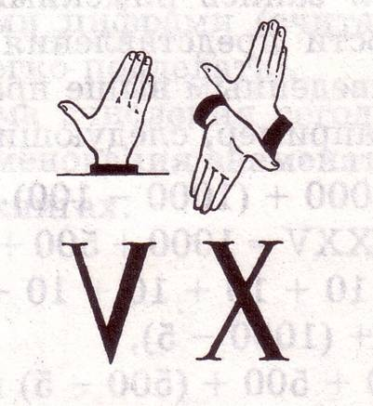

Система счисления в Древнем Египте.
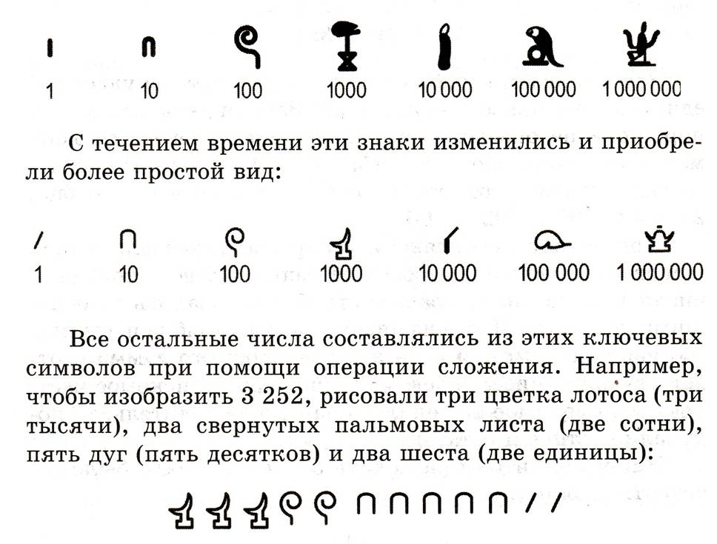

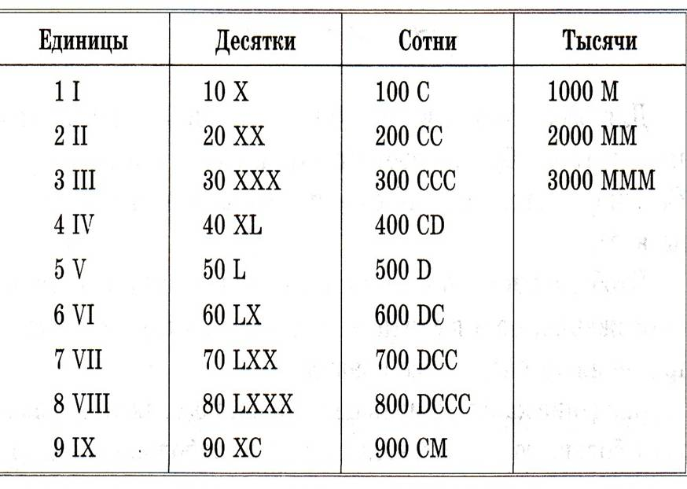

Алфавитная система счисления
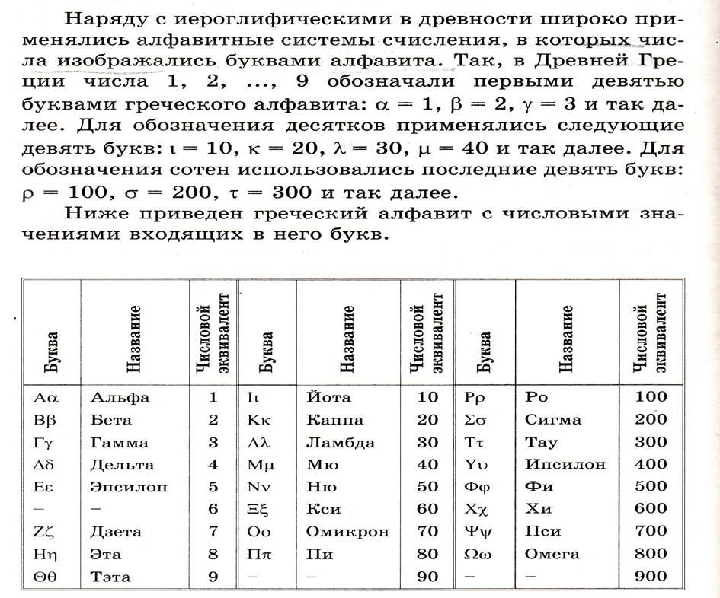

Славянский цифровой алфавит

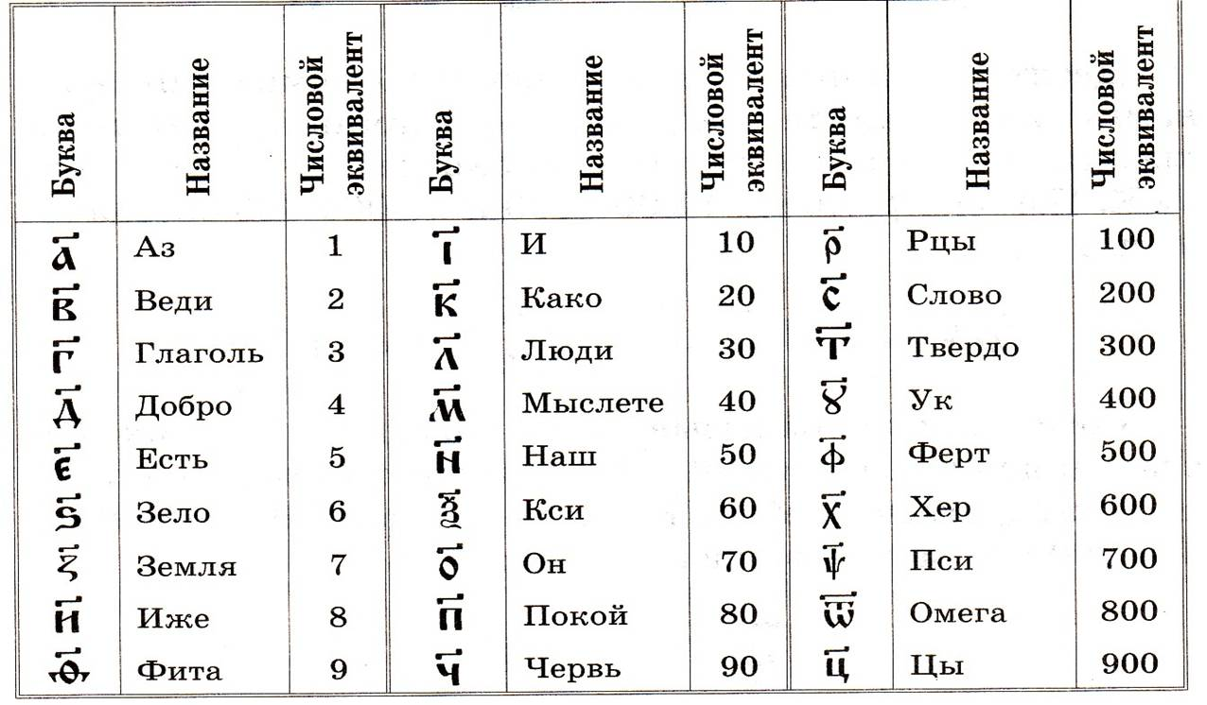
Ясачные грамоты

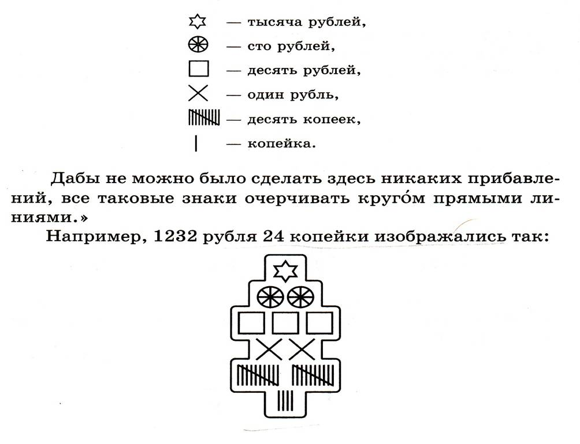

Вавилонская система счисления
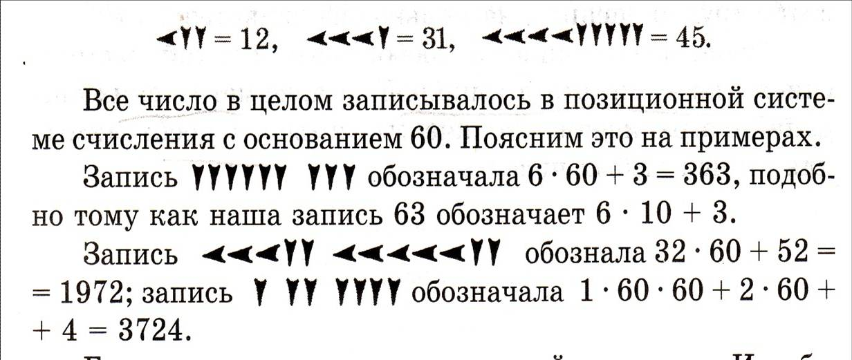
Кодирование информации – Азбука Морзе

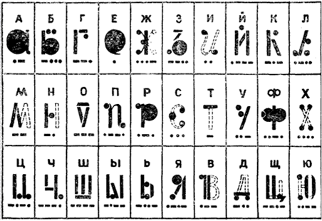

- Вопросы:
  - Какие системы счисления бывают?
  - Что такое система счисления?
  - Приведите примеры непозиционных систем счисления?

«Перевод чисел из одной системы счисления в другую».
План урока:
- Орг. момент.
- Изучение нового материала.
- Решение примеров.
- Задание на дом.
- Итог урока.

Представление чисел в различных системах счисления:

Для перевода чисел из десятичной системы счисления в любую другую надо делить число на основание до тех пор, пока последнее частное не станет меньше основания. А затем переписать все остатки, начиная с последнего частного в обратном направлении.

ПРИМЕР:
102₁₀ → 1100110₂

число
основание

102 2
102 51 2
0 50 25 2
1 24 12 2
1 12 6 2
0 6 3 2
0 2 1
1
частное
остатки

№1. Переведите самостоятельно и объясните ответ :
227₁₀→ Е3₁₆
Для перевода чисел из любую системы счисления в десятичную надо представить это число в виде суммы произведений каждой цифры числа умноженного на основание в степени на единицу меньше порядкового номера цифры числа.

Пусть p – это основание системы счисления
Тогда
a_{n}a_{n-1}…a₁a_{0 p}= a_{n} p^{n-1}+a_{n-1} p^{n-2}+…+a₁ p ⁰

ПРИМЕР:

1100110₂ → 102₁₀
основание
Цифры числа

1 1 0 0 0 0 0 = 1*2⁶ + 1*2⁵+ 0*2⁴+ 0*2³+ 1*2²+ 1*2¹+ 0*2⁰ = 64+32+4+2=102
⁶ ⁵ ⁴ ³ ² ¹ ⁰
суммы произведений
Степень для основания

№2. Делаем проверку примера 1.

Е3₁₆ →227₁₀

- Д/з. Переведите число 320 из десятичной системы счисления в 16, 3, 8, 2 и сделайте проверку.

- Ответьте на вопросы:

  - Какие действия надо производить для перевода чисел из десятичной системы счисления?
  - Сколько цифр используется в двоичной, шестнадцатеричной системе счисления?
  - Какие действия надо производить для перевода чисел в десятичную систему счисления?
Примеры для самостоятельного перевода чисел
24(10) – (2) | 11000
3F (16) – (10) | 63
140(10) – (8) | 214
100010(2) – (10) | 34
144(8) – (10) | 100
235(10) – (8) | 353
1000111(2) – (10) | 71
211 (10) – (2) | 11010011
E7(16) – (10) | 231
1100111(2) – (10) | 103
123(10) – (8) | 173
10111011(2) – (10) | 187
145(10) – (16) | 91

Умножение(2)  1*1=1  1*0=0  0*1=0  0*0=0 | Сложение(2)  0+0=0  0+1=1  1+0=1  1+1=10 | Вычитание (2)  0 – 1 = 1 (заем из старшего разряда)  1 – 1 = 0  1 – 0 = 1  0 – 0 = 0
ПРИМЕР:
1110
* 10
------
+ 0000
1110
------
11100
Для решения примеров в троичной и восьмеричной системах счисления, составим таблицы сложения и умножения в этих системах счисления.

Умножение(3) | Сложение(3)
  0 | 1 | 2
  1 | 1 | 2
  2 | 2 | 11
  0 | 1 | 2
  1 | 2 | 10
  2 | 10 | 11

Умножение(8) Сложение(8)
 | 1 | 2 | 3 | 4 | 5 | 6 | 7
1 | 2 | 3 | 4 | 5 | 6 | 7 | 10
2 | 3 | 4 | 5 | 6 | 7 | 10 | 11
3 | 4 | 5 | 6 | 7 | 10 | 11 | 12
4 | 5 | 6 | 7 | 10 | 11 | 12 | 13
5 | 6 | 7 | 10 | 11 | 12 | 13 | 14
6 | 7 | 10 | 11 | 12 | 13 | 14 | 15
7 | 10 | 11 | 12 | 13 | 14 | 15 | 16
 | 1 | 2 | 3 | 4 | 5 | 6 | 7
1 | 1 | 2 | 3 | 4 | 5 | 6 | 7
2 | 2 | 4 | 6 | 10 | 12 | 14 | 16
3 | 3 | 6 | 11 | 14 | 17 | 22 | 25
4 | 4 | 10 | 14 | 20 | 24 | 30 | 34
5 | 5 | 12 | 17 | 24 | 31 | 36 | 43
6 | 6 | 14 | 22 | 30 | 36 | 44 | 52
7 | 7 | 16 | 25 | 34 | 43 | 52 | 61

- Примеры:
№1 (троичная система счисления)
12 + 22 = 111 21 * 2 = 112
- - 11 = 210 11 : 2 = 2

№2 (двоичная система счисления)
1110+101=10011 10101-11=10010
101*11=1111 1110/10=111

№3 (восьмеричная система счисления)
476+251=747 621-142=457
12*6=74 123/3=33

- Задание на дом.
Составить таблицу сложения шестнадцатеричной системы счисления.

Выполнить действия.

1111₂+1001₂=  1111₂+101₂ =  201₃+12₃=  200₃*12₃= | 1001₂+1011₂=  1100₂+111₂=  101₃+22₃=  201₃*10₃= | 1010₂+1100₂=  1001₂+111₂=  211₃+21₃=  211₃*11₃=

